**Java Web开发**

**实验七**

**作业报告**

|  |  |
| --- | --- |
| 学 院 | 计算机 |
| 所在系 班 级 | 2017软件工程系9班 |
| 学 号 姓 名 | 03171620邓荣贵 |
| 指 导 教 师 | 郭晓燕 |
| 完 成 时 间 | 2019年3月- |

一、 实验题目

1、页面输入收入，得到相应的缴纳税收

要求：Jsp提交收入，显示结果（可一个页面也可两个页面）。编写一个JavaBean计算税收，并在JSP页面输出结果

计算方法：全月应纳税所得额＝月收入－1600元

级数 全月应纳税所得额 税率% 速算扣除法(元) 1 dr <=500 5 0

2 500 <dr<=3000 10 25

3 3000 < dr <=5000 15 125

4 5000 < dr <=20000 20 375

5 20,000 < dr <=40000 25 1375

6 40,000 < dr <=60,000 30 3375

7 60,000 < dr <=80,000 35 6375 8 80,000 < dr <=100,000 40 10375 9 dr >100,000元 45 15375

如：月收入3000，则（3000-1600）*10%-25=115，因为3000-1600大于500小于2000，所以按10%计算后再扣除速算的部分。

二、 分析与设计

创建了个提交页面也就是输入收入的页面tijiao.jsp，创建了个King.java的文件来实现javaBean的java.io.Serializable接口，里面有收入Money和所得额Money2的get、set的构造方法，以及创建了view.jsp来显示最后的所得额。

三、 关键源码（部分）

提交页面代码:

<%@ page contentType=*"text/html;Charset=UTF-8"* pageEncoding=*"UTF-8"*%>

<!DOCTYPE html>

<html>

<head>

<meta charset=*"ISO-8859-1"*>

<title>Insert title here</title>

</head>

<body>

<form name=*"name"* method=*"post"* action=*"view.jsp"* >

<P>请输入你的收入金额:

<input type=*"text"* name=*"money"*>

<br>

<input type=*"submit"* value=*"提交"*>

</body>

</html>

实现接口的代码：

package test7;

import java.awt.geom.Arc2D.Float;

import java.io.Serializable;

public class King implements Serializable {

private int Money;//收入

private float money2;//所得额

public int getMoney() {

return Money;

}

public void setMoney(int money) {

Money = money;

}

public float getMoney2() {

return money2;

}

public void setMoney2(float money2) {

this.money2 = money2;

}

public float isValid(int Money) {

int a=(Money-1600);

if(a<=500) {

money2=(float) (a*0.05);

}else if(a<=3000&&a>500) {

money2=(float) ((a*0.1)-25);

}else if(a<=5000&&a>3000) {

money2=(float) ((a*0.15)-125);

}else if(a<=20000&&a>5000) {

money2=(float) ((a*0.2)-375);

}else if(a<=40000&&a>2000) {

money2=(float) ((a*0.25)-1375);

}else if(a<=60000&&a>4000) {

money2=(float) ((a*0.3)-3375);

}else if(a<=80000&&a>6000) {

money2=(float) ((a*0.35)-635);

}else if(a<=100000&&a>8000) {

money2=(float) ((a*0.4)-10375);

}else if(a>100000) {

money2=(float) ((a*0.45)-15375);

}

return money2;

}

}

显示页面的代码：

<%@ page contentType=*"text/html;Charset=UTF-8"* pageEncoding=*"UTF-8"*%>

<%@page import=*"test7.*"* %>

<!DOCTYPE html>

<html>

<head>

<meta charset=*"ISO-8859-1"*>

<title>Insert title here</title>

<%King king=(King)request.getAttribute("money");

**if**(king==**null**){

king=**new** King();

request.setAttribute("king", king);

}

**int** a=Integer.parseInt(request.getParameter("money"));

king.setMoney(a);

%>

</head>

<body>

<p>所得额为:<%=king.isValid(a) %></p>

</body>

</html>

四、 运行效果图

当收入为3000时的所得额运行结果：

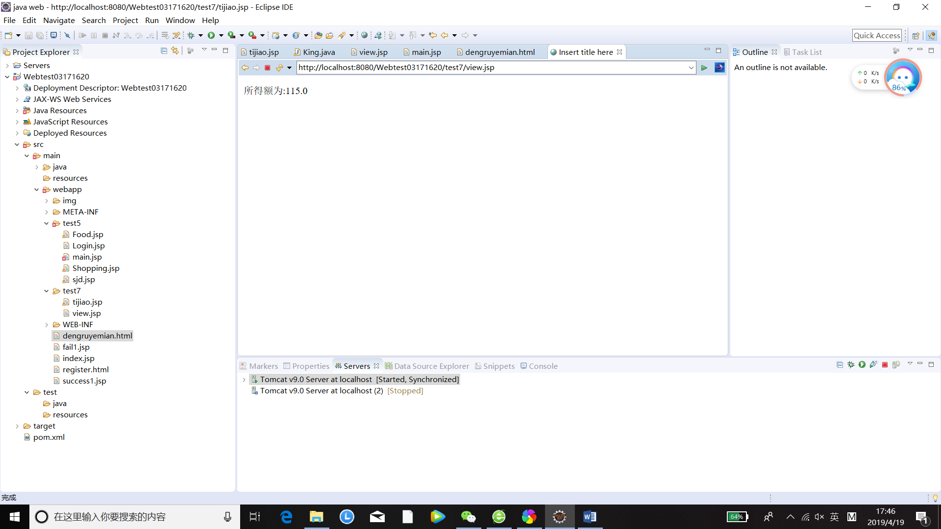

五、 收获与问题

练习了如何的去写javaBean以及去实现接口，知道了javaBean所必须要的方法，